Федеральное государственное бюджетное образовательное учреждение

высшего образования

Российский экономический университет имени Г.В. Плеханова

Московский приборостроительный техникум

Специальность: 09.02.03 Программирование в компьютерных системах

ПМ 02 Разработка и администрирование баз данных

МДК 02.02 Технология разработки и защиты баз данных

Отчёт

МПТ.МДК.02.02.ТРиЗБД.П-2-17

|  |  |
| --- | --- |
| Проверил | Выполнил |
| Щаников И.М. _______________________ | Студент группы |
| «_____»________________________2020 г. | П-2-17 |
| Оценка: | _______________________Алпатов Н.С. |
| (_________)__________________________ | «_____»________________________2020 г. |

2020 г

СОДЕРЖАНИЕ

1. ОПИСАНИЕ ПРОБЛЕМНОЙ ЗОНЫ 3

1.1. Описание предметной области 3

1.2. Описание подсистем 3

1.3. Описание сущностей 5

2. ПРОЕКТИРОВАНИЕ 6

2.1. Модель данных 6

2.1.1. Инфологическая модель данных 6

2.1.2. Даталогическая модель данных 7

2.2. Описание объектов 8

2.2.1. Ограничения 8

2.2.2. Хранимые процедуры 10

2.2.3. Функции 12

2.3.4. Представления 12

2.3. Описание словаря данных 15

3. РЕАЛИЗАЦИЯ 18

3.1. Таблицы базы данных 18

3.2. Хранимые процедуры базы данных 30

3.3. Функции базы данных 41

3.4. Представления базы данных 43

4. ТЕСТИРОВАНИЕ 46

4.1. Сценарии 46

4.1.1. Таблицы 46

4.1.2. Хранимые процедуры 52

4.1.3. Функции 54

4.1.4. Представления 55

4.2. Результаты тестирования 58

4.2.1. Таблицы 58

4.2.2. Хранимые процедуры 61

4.2.3. Функции 65

4.2.4. Представления 68

ЗАКЛЮЧЕНИЕ 71

СПИСОК ИСПОЛЬЗУЕМЫХ МАТЕРИАЛОВ 72

# ОПИСАНИЕ ПРОБЛЕМНОЙ ЗОНЫ

## Описание предметной области

Предметной областью базы данных является продажа автомобилей в автосалоне. Автосалон − это некий аналог магазина, в котором представлены существующие образцы новых автомобилей, а также имеются комплектующие для автомобилей. Данная база предназначена для автосалонов. Потребителями будут сотрудники автосалона, они будут вести продажу на основе данной базы.

Имеются две подсистемы: учет автомобилей и учет комплектующих. Эти подсистемы связаны. Клиент может заказать отдельные комплектующие для автомобиля, которые он выберет для покупки.

## Описание подсистем

Порядок выполнения заказа на автомобиль и на комплектующие аналогичный друг другу.

Первым делом на вход поступает заказ клиента, на основе законодательства РФ, лицензии на продажу, каталога автомобилей.

Порядок выполнения заказа автомобиля:

План закупок автомобилей выполняют отдел бухгалтерии, отдел по закупке автомобилей и сам автосалон. На вход поступает заказ клиента и текущий поставщик автомобилей. Формируется план, на основе которого оформляется договор с поставщиками. Это выполняет отдел по закупке автомобилей, юридический отдел и сам автосалон. Далее на основе договора формируется каталог автомобилей. Это действие выполняют автосалон и отдел рекламы. Следующий этап − сбыт автомобилей. Выполняется на основе сформированного каталога, лицензии на продажу, законодательства РФ. Выполняет это отдел бухгалтерии и отдела сбыта автомобилей. На выходе − выполненный заказ на автомобиль.

Порядок выполнения заказа комплектующих:

План закупок комплектующих выполняют отдел бухгалтерии, отдел по закупке комплектующих и сам автосалон. На вход поступает заказ клиента и текущий поставщик комплектующих. Формируется план, на основе которого оформляется договор с поставщиками. Это выполняет отдел по закупке комплектующих, юридический отдел и сам автосалон. Далее на основе договора формируется каталог комплектующих. Это действие выполняют автосалон и отдел рекламы. Следующий этап − сбыт комплектующих. Выполняется на основе сформированного каталога, лицензии на продажу, законодательства РФ. Выполняет это отдел бухгалтерии и отдела сбыта комплектующих. На выходе − выполненный заказ на комплектующие.

## Описание сущностей

В подсистему учет автомобилей будут входить следующие сущности:

− Автомобиль (код автомобиля, код поставщика FK, название автомобиля, VIN, код типа автомобиля FK, код характеристики FK).

− Тип автомобиля (код типа автомобиля, название типа автомобиля).

− Характеристики типов автомобилей (код характеристики типа автомобилей, код характеристики FK, код типа автомобиля FK).

− ЗаказАвтомобиль (код ЗаказаАвтомобиля, код заказа FK, код автомобиля FK).

В подсистему учет комплектующих будут входить следующие сущности:

− Товар (код товара, код поставщика FK, код типа FK, название товара, артикул, код характеристики FK).

− Тип товара (код типа, название типа товара).

− Характеристики типов товара (код характеристики типа, код типа FK, код характеристики FK).

Связующими сущностями между подсистемами будут являться:

− Характеристики (код характеристики, название характеристики, цена).

− Поставщик (код поставщика, название).

Дополнительные сущности:

− Сотрудник (код сотрудника, фамилия, имя, отчество, код отдела FK).

− Отдел (код отдела, наименование отдела).

− Клиент (код клиента, фамилия, имя, отчество).

− Заказ (код заказа, код сотрудника FK, код клиента FK, дата заказа).

− ЗаказТовар (код ЗаказаТовара, код заказа FK, код товара FK).

# ПРОЕКТИРОВАНИЕ

## Модель данных

### Инфологическая модель данных

На Рисунке 1 изображена инфологическая модель базы данных.

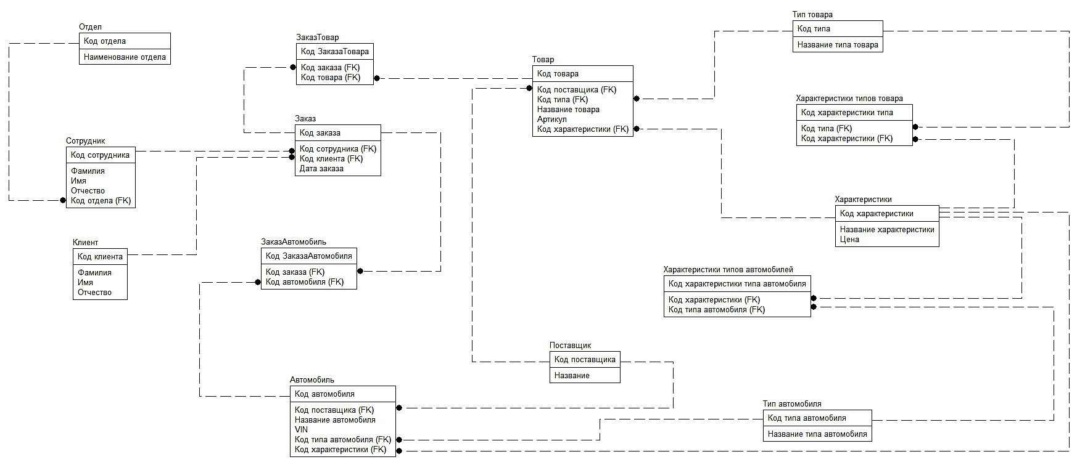

Рисунок 1 − Инфологическая модель базы данных.

### Даталогическая модель данных

На Рисунке 1 изображена инфологическая модель базы данных.

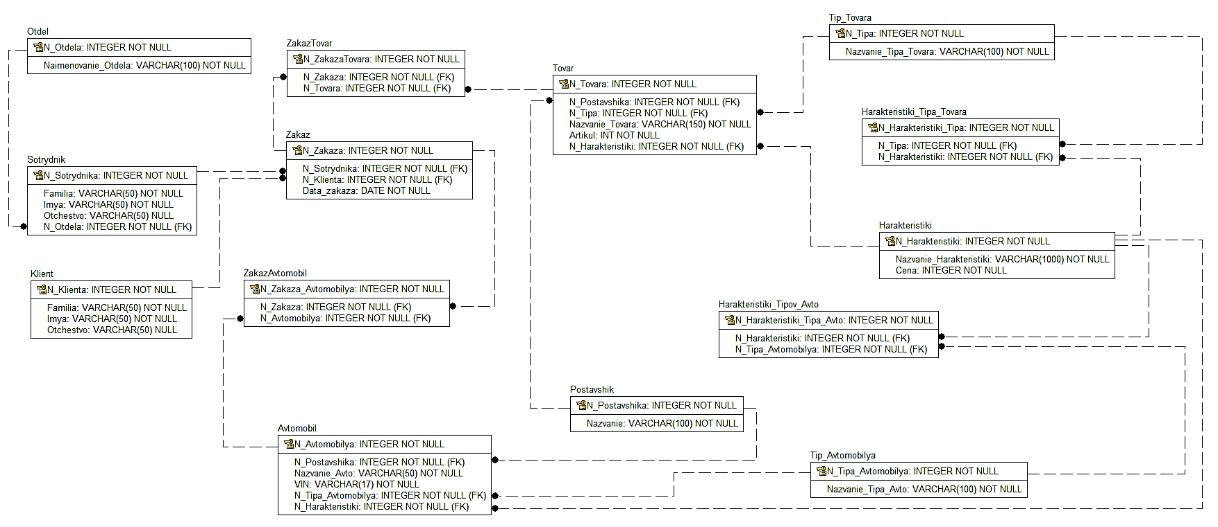

Рисунок 2 − Даталогическая модель базы данных.

## Описание объектов

### Ограничения

В Таблице 1 представлены ограничения для атрибутов сущностей.

Таблица 1 – Ограничения.

| Таблица | Поле | Ограничения | Тип |
| --- | --- | --- | --- |
| Clients | id | [0-9], not null | INTEGER |
| Surname | [А-Я, а-я, A-Z, a-z], {1, 255}, not null | VARCHAR |
| Name | [А-Я, а-я, A-Z, a-z], {1, 255}, not null | VARCHAR |
| Patronomyc | [А-Я, а-я, A-Z, a-z], {1, 255}, not null | VARCHAR |
| The_passport_series | [0-9], not null | INTEGER |
| Passport_number | [0-9], not null | INTEGER |
| Telephone | [А-Я, а-я, A-Z, a-z], {11}, not null | VARCHAR |
| Date_of_birthday | [01.01.0001 - 31.12.9999], [0-9], not null | DATE |
| Orders | id | [0-9], not null | INTEGER |
| Discription | [А-Я, а-я, A-Z, a-z], {1, 255}, not null | VARCHAR |
| Spare_parts_for_repairs | [А-Я, а-я, A-Z, a-z], {1, 255}, not null | VARCHAR |
| Car_number | [А-Я, а-я, A-Z, a-z], {1, 255}, not null | VARCHAR |
| Car_model | [А-Я, а-я, A-Z, a-z], {1, 255}, not null | INTEGER |
| Finnaly_cost | [0-9], not null | INTEGER |
| Service_start_date | [01.01.0001 - 31.12.9999], [0-9], not null | DATE |
| id_Worker | [0-9], not null | INTEGER |
| id_Ongoing_operation | [0-9], not null | INTEGER |
| id_Owner | [0-9], not null | INTEGER |
| Workers | id | [0-9], not null | INTEGER |
| Surname | [А-Я, а-я, A-Z, a-z], {1, 255}, not null | VARCHAR |
| Name | [А-Я, а-я, A-Z, a-z], {1, 255}, not null | VARCHAR |
| Patronomyc | [[А-Я, а-я, A-Z, a-z], {1, 255}, not null | VARCHAR |
| The_passport_series | [0-9], not null | INTEGER |
| Passport_number | [0-9], not null | INTEGER |
| Residence | [А-Я, а-я, A-Z, a-z], {1, 255}, not null | VARCHAR |
| Telephone | [А-Я, а-я, A-Z, a-z], {11}, not null | VARCHAR |
| Id_Positions | [0-9], not null | INTEGER |
| Positions | id | [0-9], not null | INTEGER |
| Salary | [0-9], not null | INTEGER |
| Name | [А-Я, а-я, A-Z, a-z], {1, 255}, not null | VARCHAR |
| Duties | [А-Я, а-я, A-Z, a-z], {1, 255}, not null | VARCHAR |
| Description | [А-Я, а-я, A-Z, a-z], {1, 255}, not null | VARCHAR |
| Products_in_stock | Id | [0-9], not null | INTEGER |
| Name | [А-Я, а-я, A-Z, a-z], {1, 255}, not null | VARCHAR |
| Manufacturer | [А-Я, а-я, A-Z, a-z], {1, 255}, not null | VARCHAR |
| Description | [А-Я, а-я, A-Z, a-z], {1, 255}, not null | VARCHAR |
| Purchase_value | [0-9], not null | INTEGER |
| Cost_for_sale | [0-9], not null | INTEGER |
| Count | [0-9], not null | INTEGER |
| Do_i_need_to_re_oreder | [А-Я, а-я, A-Z, a-z], {1, 255}, not null | VARCHAR |
| Price_list | id | [0-9], not null | INTEGER |
| Name_of_the_operation | [А-Я, а-я, A-Z, a-z], {1, 255}, not null | VARCHAR |
| Price | [0-9], not null | INTEGER |
| Id_Product_in_stock | [0-9], not null | INTEGER |

### Хранимые процедуры

* CLIENT_INSERT − Добавление клиента
* CLIENT _UPDATE − Обновление клиента
* CLIENT _DELETE − Удаление клиента
* ORDERS_INSERT − Добавление заказа
* ORDERS _UPDATE − Обновление заказа
* ORDERS_DELETE − Удаление заказа
* WORKERS_INSERT − Добавление сотрудника
* WORKERS_UPDATE − Обновление сотрудника
* WORKERS_DELETE − Удаление сотрудника
* POSITIONS_INSERT − Добавление должности
* POSITIONS_UPDATE − Обновление должности
* POSITIONS _DELETE − Удаление должности
* PRICE_LIST_INSERT − Добавление услуги
* PRICE_LIST_UPDATE − Обновление услуги
* PRICE_LIST_DELETE − Удаление услуги
* PRODUCTS_IN_STOCK_INSERT − Добавление товара на складе
* PRODUCTS_IN_STOCK_UPDATE − Обновление товара на складе
* PRODUCTS_IN_STOCK _DELETE − Удаление товара на складе

### Функции

* COUNT_OF_WORKERS − Подсчет количества сотрудников
* COUNT_OF_CLIENTS − Подсчет количества клиентов
* COUNT_OF_ ORDERS− Подсчет количества заказов

### 2.3.4. Представления

* O_W_C_P − Вывод полной информации о заказе и сотруднике который над ним работает.

Таблицы, участвующие в представлении и их поля.

1. ORDERS(DISCRIPTION , SPARE_PARTS_FOR_REPAIRS , CAR_NUMBER, CAR_MODEL, FINNALY_COST , SERVICE_START_DATE)
2. WORKERS(NAME , TELEPHONE)
3. CLIENTS(NAME)
4. POSITIONS(NAME_OF_THE_OPERATION, PRICE)

По итогу получается таблица со следующими полями: (DISCRIPTION, SPARE_PARTS_FOR_REPAIRS, CAR_NUMBER, CAR_MODEL, FINNALY_COST, SERVICE_START_DATE, NAME, TELEPHONE, NAME, NAME_OF_THE_OPERATION, PRICE)

* PRICE_LIST_PRODUCTS_IN_STOCK – Вывод информации о прайс листе и товарах использующихся при определенной услуге.

Таблицы, участвующие в представлении и их поля.

1. PRICE_LIST(NAME_OF_THE_OPERATION, PRICE)
2. PRODUCTS_IN_STOCK(NAME,DESCRIPTION,MANUFACTURER)

По итогу получается таблица со следующими полями: (NAME_OF_THE_OPERATION, PRICE, NAME, DESCRIPTION, MANUFACTURER)

* WORKERS_POSITIONS– Вывод информации о работниках и занимаемыми ими должностях.

Таблицы, участвующие в представлении и их поля.

1. POSITIONS(NAME , SALARY, DUTIES, DESCRIPTION)
2. WORKERS(NAME, RESIDENCE, TELEPHONE)

По итогу получается таблица со следующими полями: (NAME , SALARY, DUTIES, DESCRIPTION, NAME, RESIDENCE, TELEPHONE)

## Описание словаря данных

В данном разделе в Таблице 2 представлен словарь данных.

Таблица 2 – Словарь данных

|  |  |  |  |
| --- | --- | --- | --- |
| Таблица | | Логическое название | Физическое название |
| Клиенты | Clients |
| Логическое название | Физическое название | Тип данных | Ограничения |
| Номер клиента (PK) | id | integer | not null |
| Фамилия | Surname | varchar | {1, 255}, not null |
| Имя | Name | varchar | {1, 255}, not null |
| Отчество | Patronomyc | varchar | {1, 255}, not null |
| Серия паспорта | The_passport_series | integer | not null |
| Номер паспорта | Passport_number | integer | not null |
| Телефон | Telephone | varchar | {11}, not null |
| Дата рождения | Date_of_birthday | date | not null |
| Таблица | | Логическое название | Физическое название |
| Заказы | Orders |
| Логическое название | Физическое название | Тип данных | Ограничения |
| Номер заказа (PK) | id | integer | not null |
| Описание | Discription | varchar | {1, 255}, not null |
| Запчасти для ремонта | Spare_parts_for_repairs | varchar | {1, 255}, not null |
| Номер машины | Car_number | varchar | {1, 255}, not null |
| Модель машины | Car_model | varchar | {1, 255}, not null |
| Финальная стоимость | Finnaly_cost | integer | not null |
| Дата начала ремонта | Service_start_date | date | not null |
| Номер сотрудника | id_Worker | integer | not null |
| Номер услуги | id_Ongoing_operation | integer | not null |
| Номер владельца | id_Owner | integer | not null |
| Таблица | | Логическое название | Физическое название |
| Работник | Workers |
| Логическое название | Физическое название | Тип данных | Ограничения |
| Номер работника (PK) | id | integer | not null |
| Фамилия | Surname | varchar | {1, 255}, not null |
| Имя | Name | varchar | {1, 255}, not null |
| Отчество | Patronomyc | varchar | {1, 255}, not null |
| Серия паспорта | The_passport_series | integer | not null |
| Номер паспорта | Passport_number | integer | not null |
| Отчество | Residence | varchar | {1, 255}, not null |
| Телефон | Telephone | varchar | {11}, not null |
| Номер должности | Id_Positions | integer | Not null |
| Таблица | | Логическое название | Физическое название |
| Должности | Positions |
| Логическое название | Физическое название | Тип данных | Ограничения |
| Номер должности (PK) | id | integer | not null |
| Зарплата | Salary | integer | not null |
| Название должности | Name | varchar | not null |
| Обязанности | Duties | varchar | {10}, not null |
| Описание должности | Description | varchar | {1, 255}, not null |
| Таблица | | Логическое название | Физическое название |
| Товары на складе | Products_in_stock |
| Логическое название | Физическое название | Тип данных | Ограничения |
| Номер детали (PK) | id | integer | not null |
| Название детали | Name | varchar | {1, 255}, not null |
| Производитель | Manufacturer | varchar | {1, 255}, not null |
| Описание | Description | varchar | {1, 255}, not null |
| Цена закупки | Purchase_value | integer | not null |
| Цена продажи | Cost_for_sale | integer | not null |
| Количество | Count | integer | not null |
| Нужно ли дозаказать | Do_i_need_to_re_oreder | varchar | {1, 255}, not null |
| Таблица | | Логическое название | Физическое название |
| Прайс лист | Price_list |
| Логическое название | Физическое название | Тип данных | Ограничения |
| Номер услуги (PK) | id | integer | not null |
| Название услуги | Name_of_the_operation | varchar | {1, 255}, not null |
| Цена | Price | integer | not null |
| Номер запчасти на складе | Id_Product_in_stock | integer | not null |

# РЕАЛИЗАЦИЯ

## Таблицы базы данных

/*СОЗДАНИЕ ТАБЛИЦЫ "КЛИЕНТЫ" С ПОЛЯМИ "НОМЕР КЛИЕНТА(PK), ФАМИЛИЯ, ИМЯ, ОТЧЕСТВО, СЕРИЯ ПАСПОРТА, НОМЕР ПАСПОРТА, ТЕЛЕФОН, ДАТА РОЖДЕНИЯ"*/

CREATE TABLE CLIENTS

(

ID INT NOT NULL CONSTRAINT PK_CLIENTS PRIMARY KEY,

SURNAME VARCHAR (255) NOT NULL,

NAME VARCHAR (255) NOT NULL,

PATRONYMIC VARCHAR (255) DEFAULT '-',

THE_PASSPORT_SERIES INTEGER NOT NULL,

PASSPORT_NUMBER INTEGER NOT NULL,

TELEPHONE VARCHAR (11) NOT NULL,

DATE_OF_BIRTHDAY DATE NOT NULL

);

/*СОЗДАНИЕ ТАБЛИЦЫ "ТОВАРЫ НА СКЛАДЕ" И ПОЛЯМИ "НОМЕР ДЕТАЛИ (PK), НАЗВАНИЕ ДЕТАЛИ, ПРОИЗВОДИТЕЛЬ, ОПИСАНИЕ, ЦЕНА ЗАКУПКИ, ЦЕНА ПРОДАЖИ, КОЛИЧЕСТВО, НУЖНО ЛИ ДОЗАКАЗАТЬ"*/

CREATE TABLE PRODUCTS_IN_STOCK

(

ID INT NOT NULL CONSTRAINT PK_PRODUCTS_IN_STOCK PRIMARY KEY,

NAME VARCHAR (255) NOT NULL,

MANUFACTURER VARCHAR(255) NOT NULL,

DESCRIPTION VARCHAR (255) NOT NULL,

PURSHASE_VALUE INTEGER NOT NULL,

COST_FOR_SALE INTEGER NOT NULL,

COUNT INTEGER NOT NULL,

DO_I_NEED_TO_RE_ORDER VARCHAR (3) NOT NULL

);

/*СОЗДАНИЕ ТАБЛИЦЫ "ДОЛЖНОСТИ" И ПОЛЯМИ "НОМЕР ДОЛЖНОСТИ (PK), ЗАРПЛАТА, НАЗВАНИЕ ДОЛЖНОСТИ, ОБЯЗАННОСТИ, ОПИСАНИЕ ДОЛЖНОСТИ"*/

CREATE TABLE POSITIONS

(

ID INT NOT NULL CONSTRAINT PK_POSITIONS PRIMARY KEY,

SALARY INTEGER NOT NULL,

NAME VARCHAR (255) NOT NULL,

DUTIES VARCHAR (255) NOT NULL,

DESCRIPTION VARCHAR (255) NOT NULL

);

/*СОЗДАНИЕ ТАБЛИЦЫ "РАБОТНИКИ" И ПОЛЯМИ "НОМЕР РАБОТНИКА (PK), ФАМИЛИЯ, ИМЯ, ОТЧЕСТВО, СЕРИЯ ПАСПОРТА, НОМЕР ПАСПОРТА, ОТЧЕСТВО, ТЕЛЕФОН, НОМЕР ДОЛЖНОСТИ"*/

CREATE TABLE WORKERS

(

ID INT NOT NULL CONSTRAINT PK_WORKERS PRIMARY KEY,

SURNAME VARCHAR (255) NOT NULL,

NAME VARCHAR (255) NOT NULL,

PATRONYMIC VARCHAR (255) DEFAULT '-',

THE_PASSPORT_SERIES INTEGER NOT NULL,

PASSPORT_NUMBER INTEGER NOT NULL,

RESIDENCE VARCHAR(255) NOT NULL,

TELEPHONE VARCHAR (11) NOT NULL,

ID_POSITIONS INTEGER NOT NULL REFERENCES POSITIONS(ID)

);

/*СОЗДАНИЕ ТАБЛИЦЫ "ПРАЙС ЛИСТ" И ПОЛЯМИ "НОМЕР УСЛУГИ (PK), НАЗВАНИЕ УСЛУГИ, ЦЕНА, НОМЕР ЗАПЧАСТИ НА СКЛАДЕ"*/

CREATE TABLE PRICE_LIST

(

ID INT NOT NULL CONSTRAINT PK_PRICE_LIST PRIMARY KEY,

NAME_OF_THE_OPERATION VARCHAR (255) NOT NULL,

PRICE INTEGER NOT NULL,

ID_PRODUCT_IN_STOCK INTEGER NOT NULL REFERENCES PRODUCTS_IN_STOCK(ID)

);

/*СОЗДАНИЕ ТАБЛИЦЫ "ЗАКАЗЫ" И ПОЛЯМИ "НОМЕР ЗАКАЗА (PK), ОПИСАНИЕ, ЗАПЧАСТИ ДЛЯ РЕМОНТА, НОМЕР МАШИНЫ, МОДЕЛЬ МАШИНЫ, ФИНАЛЬНАЯ СТОИМОСТЬ, ДАТА НАЧАЛА РЕМОНТА, НОМЕР СОТРУДНИКА, НОМЕР УСЛУГИ, НОМЕР ВЛАДЕЛЬЦА"*/

CREATE TABLE ORDERS

(

ID INT NOT NULL CONSTRAINT PK_ORDERS PRIMARY KEY,

DISCRIPTION VARCHAR (255) NOT NULL,

SPARE_PARTS_FOR_REPAIRS VARCHAR (255) NOT NULL,

CAR_NUMBER VARCHAR (255) NOT NULL,

CAR_MODEL VARCHAR (255) NOT NULL,

FINNALY_COST INTEGER NOT NULL,

SERVICE_START_DATE DATE NOT NULL,

ID_WORKER INTEGER NOT NULL REFERENCES WORKERS(ID),

ID_ONGOING_OPERATION INTEGER NOT NULL REFERENCES PRICE_LIST(ID),

ID_OWNER INTEGER NOT NULL REFERENCES CLIENTS(ID)

);

/*СОЗДАНИЕ ТРИГГЕРА-АВТОИНКРЕМЕНТА ДЛЯ ТАБЛИЦЫ "КЛИЕНТЫ"*/

CREATE SEQUENCE SQ_CLIENTS START WITH 1;

CREATE OR REPLACE TRIGGER TG_CLIENTS

BEFORE INSERT ON CLIENTS

FOR EACH ROW

BEGIN

SELECT SQ_CLIENTS.NEXTVAL

INTO :NEW.ID

FROM DUAL;

END;

/*СОЗДАНИЕ ТРИГГЕРА-АВТОИНКРЕМЕНТА ДЛЯ ТАБЛИЦЫ "ТОВАРЫ НА СКЛАДЕ"*/

CREATE SEQUENCE SQ_PRODUCTS_IN_STOCK START WITH 1;

CREATE OR REPLACE TRIGGER TG_PRODUCTS_IN_STOCK

BEFORE INSERT ON PRODUCTS_IN_STOCK

FOR EACH ROW

BEGIN

SELECT SQ_PRODUCTS_IN_STOCK.NEXTVAL

INTO :NEW.ID

FROM DUAL;

END;

/*СОЗДАНИЕ ТРИГГЕРА-АВТОИНКРЕМЕНТА ДЛЯ ТАБЛИЦЫ "ДОЛЖНОСТИ"*/

CREATE SEQUENCE SQ_POSITIONS START WITH 1;

CREATE OR REPLACE TRIGGER TG_POSITIONS

BEFORE INSERT ON POSITIONS

FOR EACH ROW

BEGIN

SELECT SQ_POSITIONS.NEXTVAL

INTO :NEW.ID

FROM DUAL;

END;

/*СОЗДАНИЕ ТРИГГЕРА-АВТОИНКРЕМЕНТА ДЛЯ ТАБЛИЦЫ "РАБОТНИКИ"*/

CREATE SEQUENCE SQ_WORKERS START WITH 1;

CREATE OR REPLACE TRIGGER TG_WORKERS

BEFORE INSERT ON WORKERS

FOR EACH ROW

BEGIN

SELECT SQ_WORKERS.NEXTVAL

INTO :NEW.ID

FROM DUAL;

END;

/*СОЗДАНИЕ ТРИГГЕРА-АВТОИНКРЕМЕНТА ДЛЯ ТАБЛИЦЫ "ПРАЙС ЛИСТ"*/

CREATE SEQUENCE SQ_PRICE_LIST START WITH 1;

CREATE OR REPLACE TRIGGER TG_PRICE_LIST

BEFORE INSERT ON PRICE_LIST

FOR EACH ROW

BEGIN

SELECT SQ_PRICE_LIST.NEXTVAL

INTO :NEW.ID

FROM DUAL;

END;

/*СОЗДАНИЕ ТРИГГЕРА-АВТОИНКРЕМЕНТА ДЛЯ ТАБЛИЦЫ "ЗАКАЗЫ"*/

CREATE SEQUENCE SQ_ORDERS START WITH 1;

CREATE OR REPLACE TRIGGER TG_ORDERS

BEFORE INSERT ON ORDERS

FOR EACH ROW

BEGIN

SELECT SQ_ORDERS.NEXTVAL

INTO :NEW.ID

FROM DUAL;

END;

## Хранимые процедуры базы данных

В данном разделе предоставлен скрипт базы данных для хранимых процедур.

/*СОЗДАНИЕ ПРОЦЕДУРЫ ДОБАВЛЕНИЯ ДЛЯ ТАБЛИЦЫ "КЛИЕНТЫ"*/

CREATE OR REPLACE PROCEDURE CLIENTS_INSERT( SURNAME IN VARCHAR, NAME IN VARCHAR, PATRONYMIC IN VARCHAR, THE_PASSPORT_SERIES IN INT, PASSPORT_NUMBER IN INT, TELEPHONE IN VARCHAR , DATE_OF_BIRTHDAY IN DATE)

IS

BEGIN

INSERT INTO CLIENTS (SURNAME, NAME, PATRONYMIC, THE_PASSPORT_SERIES, PASSPORT_NUMBER, TELEPHONE, DATE_OF_BIRTHDAY)

VALUES (SURNAME, NAME, PATRONYMIC, THE_PASSPORT_SERIES, PASSPORT_NUMBER, TELEPHONE, DATE_OF_BIRTHDAY);

COMMIT;

END;

/*СОЗДАНИЕ ПРОЦЕДУРЫ УДАЛЕНИЕ ДЛЯ ТАБЛИЦЫ "КЛИЕНТЫ"*/

CREATE OR REPLACE PROCEDURE CLIENTS_DELETE(P_ID IN INT)

IS

BEGIN

DELETE FROM CLIENTS

WHERE

ID = P_ID;

COMMIT;

END;

/*СОЗДАНИЕ ПРОЦЕДУРЫ ИЗМЕНЕНИЯ ДЛЯ ТАБЛИЦЫ "КЛИЕНТЫ"*/

CREATE OR REPLACE PROCEDURE CLIENTS_UPDATE(SURNAME IN VARCHAR, NAME IN VARCHAR, PATRONYMIC IN VARCHAR, THE_PASSPORT_SERIES IN INT, PASSPORT_NUMBER IN INT, TELEPHONE IN VARCHAR , DATE_OF_BIRTHDAY IN DATE, P_ID IN INT)

IS

BEGIN

UPDATE CLIENTS SET

SURNAME = SURNAME,

NAME = NAME,

PATRONYMIC = PATRONYMIC,

THE_PASSPORT_SERIES = THE_PASSPORT_SERIES,

PASSPORT_NUMBER = PASSPORT_NUMBER,

TELEPHONE = TELEPHONE,

DATE_OF_BIRTHDAY = DATE_OF_BIRTHDAY

WHERE

ID = P_ID;

COMMIT;

END;

/*СОЗДАНИЕ ПРОЦЕДУРЫ ДОБАВЛЕНИЕ ДЛЯ ТАБЛИЦЫ "ЗАКАЗОВ"*/

CREATE OR REPLACE PROCEDURE ORDERS_INSERT( DISCRIPTION IN VARCHAR, SPARE_PARTS_FOR_REPAIRS IN VARCHAR, CAR_NUMBER IN VARCHAR, CAR_MODEL IN VARCHAR, FINNALY_COST IN INT, SERVICE_START_DATE IN DATE , ID_WORKER IN INT, ID_ONGOING_OPERATION IN INT, ID_OWNER IN INT)

IS

BEGIN

INSERT INTO ORDERS (DISCRIPTION, SPARE_PARTS_FOR_REPAIRS, CAR_NUMBER, CAR_MODEL, FINNALY_COST, SERVICE_START_DATE, ID_WORKER, ID_ONGOING_OPERATION, ID_OWNER)

VALUES (DISCRIPTION, SPARE_PARTS_FOR_REPAIRS, CAR_NUMBER, CAR_MODEL, FINNALY_COST, SERVICE_START_DATE, ID_WORKER, ID_ONGOING_OPERATION, ID_OWNER);

COMMIT;

END;

/*СОЗДАНИЕ ПРОЦЕДУРЫ УДАЛЕНИЕ ДЛЯ ТАБЛИЦЫ "ЗАКАЗОВ"*/

CREATE OR REPLACE PROCEDURE ORDERS_DELETE(P_ID IN INT)

IS

BEGIN

DELETE FROM ORDERS

WHERE

ID = P_ID;

COMMIT;

END;

/*СОЗДАНИЕ ПРОЦЕДУРЫ ИЗМЕНЕНИЕ ДЛЯ ТАБЛИЦЫ "ЗАКАЗОВ"*/

CREATE OR REPLACE PROCEDURE ORDERS_UPDATE(DISCRIPTION IN VARCHAR, SPARE_PARTS_FOR_REPAIRS IN VARCHAR, CAR_NUMBER IN VARCHAR, CAR_MODEL IN VARCHAR, FINNALY_COST IN INT, SERVICE_START_DATE IN DATE , ID_WORKER IN INT, ID_ONGOING_OPERATION IN INT, ID_OWNER IN INT, P_ID IN INT)

IS

BEGIN

UPDATE ORDERS SET

DISCRIPTION = DISCRIPTION,

SPARE_PARTS_FOR_REPAIRS = SPARE_PARTS_FOR_REPAIRS,

CAR_NUMBER = CAR_NUMBER,

CAR_MODEL = CAR_MODEL,

FINNALY_COST = FINNALY_COST,

SERVICE_START_DATE = SERVICE_START_DATE,

ID_WORKER = ID_WORKER,

ID_ONGOING_OPERATION = ID_ONGOING_OPERATION,

ID_OWNER = ID_OWNER

WHERE

ID = P_ID;

COMMIT;

END;

/*СОЗДАНИЕ ПРОЦЕДУРЫ ДОБАВЛЕНИЕ ДЛЯ ТАБЛИЦЫ "РАБОТНИКОВ"*/

CREATE OR REPLACE PROCEDURE WORKERS_INSERT( SURNAME IN VARCHAR, NAME IN VARCHAR, PATRONYMIC IN VARCHAR, PASSPORT_NUMBER IN INT, THE_PASSPORT_SERIES IN INT,RESIDENCE IN VARCHAR, TELEPHONE IN VARCHAR , ID_POSITIONS IN INT)

IS

BEGIN

INSERT INTO WORKERS (SURNAME , NAME , PATRONYMIC , PASSPORT_NUMBER , THE_PASSPORT_SERIES ,RESIDENCE , TELEPHONE, ID_POSITIONS)

VALUES (SURNAME , NAME , PATRONYMIC , PASSPORT_NUMBER , THE_PASSPORT_SERIES ,RESIDENCE , TELEPHONE, ID_POSITIONS);

COMMIT;

END;

/*СОЗДАНИЕ ПРОЦЕДУРЫ УДАЛЕНИЕ ДЛЯ ТАБЛИЦЫ "РАБОТНИКОВ"*/

CREATE OR REPLACE PROCEDURE WORKERS_DELETE(P_ID IN INT)

IS

BEGIN

DELETE FROM WORKERS

WHERE

ID = P_ID;

COMMIT;

END;

/*СОЗДАНИЕ ПРОЦЕДУРЫ ИЗМЕНЕНИЕ ДЛЯ ТАБЛИЦЫ "РАБОТНИКОВ"*/

CREATE OR REPLACE PROCEDURE WORKERS_UPDATE(SURNAME IN VARCHAR, NAME IN VARCHAR, PATRONYMIC IN VARCHAR, PASSPORT_NUMBER IN INT, THE_PASSPORT_SERIES IN INT,RESIDENCE IN VARCHAR, TELEPHONE IN VARCHAR , ID_POSITIONS IN INT)

IS

BEGIN

UPDATE WORKERS SET

SURNAME = SURNAME,

NAME = NAME,

PATRONYMIC = PATRONYMIC,

PASSPORT_NUMBER = PASSPORT_NUMBER,

THE_PASSPORT_SERIES = THE_PASSPORT_SERIES,

RESIDENCE = RESIDENCE,

TELEPHONE = TELEPHONE,

ID_POSITIONS = ID_POSITIONS

WHERE

ID = P_ID;

COMMIT;

END;

/*СОЗДАНИЕ ПРОЦЕДУРЫ ДОБАВЛЕНИЯ ДЛЯ ТАБЛИЦЫ "ДОЛЖНОСТИ"*/

CREATE OR REPLACE PROCEDURE POSITIONS_INSERT( SALARY IN INT, NAME IN VARCHAR, DUTIES IN VARCHAR, DESCRIPTION IN VARCHAR)

IS

BEGIN

INSERT INTO POSITIONS (SALARY , NAME , DUTIES , DESCRIPTION )

VALUES (SALARY , NAME , DUTIES , DESCRIPTION );

COMMIT;

END;

/*СОЗДАНИЕ ПРОЦЕДУРЫ УДАЛЕНИЕ ДЛЯ ТАБЛИЦЫ "ДОЛЖНОСТИ"*/

CREATE OR REPLACE PROCEDURE POSITIONS_DELETE(P_ID IN INT)

IS

BEGIN

DELETE FROM POSITIONS

WHERE

ID = P_ID;

COMMIT;

END;

/*СОЗДАНИЕ ПРОЦЕДУРЫ ИЗМЕНЕНИЕ ДЛЯ ТАБЛИЦЫ "ДОЛЖНОСТИ"*/

CREATE OR REPLACE PROCEDURE POSITIONS_UPDATE(SALARY IN INT, NAME IN VARCHAR, DUTIES IN VARCHAR, DESCRIPTION IN VARCHAR)

IS

BEGIN

UPDATE POSITIONS SET

SALARY = SALARY,

NAME = NAME,

DUTIES = DUTIES,

DESCRIPTION = DESCRIPTION

WHERE

ID = P_ID;

COMMIT;

END;

/*СОЗДАНИЕ ПРОЦЕДУРЫ ДОБАВЛЕНИЯ ДЛЯ ТАБЛИЦЫ "ПРАЙС ЛИСТ"*/

CREATE OR REPLACE PROCEDURE PRICE_LIST_INSERT( NAME_OF_OPERATION IN VARCHAR, PRICE IN INT, ID_PRODUCT_IN_STOCK IN INT)

IS

BEGIN

INSERT INTO PRICE_LIST (NAME_OF_OPERATION , PRICE , ID_PRODUCT_IN_STOCK )

VALUES (NAME_OF_OPERATION , PRICE , ID_PRODUCT_IN_STOCK );

COMMIT;

END;

/*СОЗДАНИЕ ПРОЦЕДУРЫ УДАЛЕНИЕ ДЛЯ ТАБЛИЦЫ "ПРАЙС ЛИСТ"*/

CREATE OR REPLACE PROCEDURE PRICE_LIST_DELETE(P_ID IN INT)

IS

BEGIN

DELETE FROM PRICE_LIST

WHERE

ID = P_ID;

COMMIT;

END;

/*СОЗДАНИЕ ПРОЦЕДУРЫ ИЗМЕНЕНИЕ ДЛЯ ТАБЛИЦЫ "ПРАЙС ЛИСТ"*/

CREATE OR REPLACE PROCEDURE PRICE_LIST_UPDATE(NAME_OF_OPERATION IN VARCHAR, PRICE IN INT, ID_PRODUCT_IN_STOCK IN INT)

IS

BEGIN

UPDATE PRICE_LIST SET

NAME_OF_OPERATION = NAME_OF_OPERATION,

PRICE = PRICE,

ID_PRODUCT_IN_STOCK = ID_PRODUCT_IN_STOCK

WHERE

ID = P_ID;

COMMIT;

END;

/*СОЗДАНИЕ ПРОЦЕДУРЫ ДОБАВЛЕНИЯ ДЛЯ ТАБЛИЦЫ "ТОВАРЫ НА СКЛАДЕ"*/

CREATE OR REPLACE PROCEDURE PRODUCT_IN_STOCK_INSERT( NAME IN VARCHAR, MANUFACTURER IN VARCHAR , DESCRIPTION IN VARCHAR, PURCHASE_VALUE IN INT,COST_FOR_SALE IN INT,COUNT IN INT,DO_I_NEED_TO_RE_ORDER IN VARCHAR)

IS

BEGIN

INSERT INTO PRODUCT_IN_STOCK (NAME , MANUFACTURER , DESCRIPTION , PURCHASE_VALUE ,COST_FOR_SALE ,COUNT ,DO_I_NEED_TO_RE_ORDER )

VALUES (NAME , MANUFACTURER , DESCRIPTION , PURCHASE_VALUE ,COST_FOR_SALE ,COUNT ,DO_I_NEED_TO_RE_ORDER );

COMMIT;

END;

/*СОЗДАНИЕ ПРОЦЕДУРЫ УДАЛЕНИЕ ДЛЯ ТАБЛИЦЫ "ТОВАРЫ НА СКЛАДЕ"*/

CREATE OR REPLACE PROCEDURE PRODUCT_IN_STOCK_DELETE(P_ID IN INT)

IS

BEGIN

DELETE FROM PRODUCT_IN_STOCK

WHERE

ID = P_ID;

COMMIT;

END;

/*СОЗДАНИЕ ПРОЦЕДУРЫ ИЗМЕНЕНИЕ ДЛЯ ТАБЛИЦЫ "ТОВАРЫ НА СКЛАДЕ"*/

CREATE OR REPLACE PROCEDURE PRODUCT_IN_STOCK_UPDATE(NAME IN VARCHAR, MANUFACTURER IN VARCHAR , DESCRIPTION IN VARCHAR, PURCHASE_VALUE IN INT,COST_FOR_SALE IN INT,COUNT IN INT,DO_I_NEED_TO_RE_ORDER IN VARCHAR)

IS

BEGIN

UPDATE PRODUCT_IN_STOCK SET

NAME = NAME,

MANUFACTURER = MANUFACTURER,

DESCRIPTION = DESCRIPTION,

PURCHASE_VALUE = PURCHASE_VALUE,

COST_FOR_SALE = COST_FOR_SALE,

DO_I_NEED_TO_RE_ORDER = DO_I_NEED_TO_RE_ORDER

WHERE

ID = P_ID;

COMMIT;

END;

## Функции базы данных

В данном разделе предоставлен скрипт базы данных для функций.

/*СОЗДАНИЕ ФУНКЦИИ ПОДСЧЕТА ОБЩЕГО КОЛИЧЕСТВА КЛИЕНТОВ*/

CREATE OR REPLACE FUNCTION COUNT_OF_CLIENTS RETURN INT IS ANSWERS INT;

BEGIN

SELECT COUNT (ID) INTO ANSWERS FROM CLIENTS;

RETURN ANSWERS;

END;

SELECT COUNT_OF_CLIENTS FROM CLIENTS;

/*СОЗДАНИЕ ФУНКЦИИ ПОДСЧЕТА ОБЩЕГО КОЛИЧЕСТВА СОТРУДНИКОВ*/

CREATE OR REPLACE FUNCTION COUNT_OF_WORKERS RETURN INT IS ANSWERS INT;

BEGIN

SELECT COUNT (ID) INTO ANSWERS FROM WORKERS;

RETURN ANSWERS;

END;

SELECT COUNT_OF_WORKERS FROM WORKERS;

/*СОЗДАНИЕ ФУНКЦИИ ПОДСЧЕТА ОБЩЕГО КОЛИЧЕСТВА ЗАКАЗОВ*/

CREATE OR REPLACE FUNCTION COUNT_OF_ORDERS RETURN INT IS ANSWERS INT;

BEGIN

SELECT COUNT (ID) INTO ANSWERS FROM ORDERS;

RETURN ANSWERS;

END;

SELECT COUNT_OF_CLIENTS FROM ORDERS;

## Представления базы данных

В данном разделе предоставлен скрипт базы данных для представлений.

/*СОЗДАНИЕ ПРЕДСТАВЛЕНИЯ С ТАБЛИЦАМИ: ЗАКАЗЫ, КЛИЕНТЫ,ПРАЙС ЛИСТ,РАБОТНИКИ*/

CREATE OR REPLACE VIEW O_W_C_P

AS

SELECT ORD.DISCRIPTION , ORD.SPARE_PARTS_FOR_REPAIRS , ORD.CAR_NUMBER, ORD.CAR_MODEL, ORD.FINNALY_COST , ORD.SERVICE_START_DATE , C.TELEPHONE, C.NAME , P.NAME_OF_THE_OPERATION,P.PRICE

FROM ORDERS ORD, WORKERS W, CLIENTS C, PRICE_LIST P WHERE W.ID = ORD.ID_WORKER AND C.ID = ORD.ID_OWNER ;

SELECT*FROM O_W_C_P;

/*СОЗДАНИЕ ПРЕДСТАВЛЕНИЯ С ТАБЛИЦАМИ: ПРАЙС ЛИСТ,ТОВАРЫ НА СКЛАДЕ*/

CREATE OR REPLACE VIEW PRICE_LIST_PRODUCTS_IN_STOCK

AS

SELECT P.NAME_OF_THE_OPERATION,P.PRICE , PR.NAME,PR.DESCRIPTION,PR.MANUFACTURER

FROM PRODUCTS_IN_STOCK PR, PRICE_LIST P WHERE PR.ID = P.ID_PRODUCT_IN_STOCK;

SELECT*FROM PRICE_LIST_PRODUCTS_IN_STOCK;

/*СОЗДАНИЕ ПРЕДСТАВЛЕНИЯ С ТАБЛИЦАМИ: РАБОТНИКИ, ДОЛЖНОСТИ*/

CREATE OR REPLACE VIEW WORKERS_POSITIONS

AS

SELECT W.NAME, W.RESIDENCE,W.TELEPHONE , P.SALARY, P.DUTIES,P.DESCRIPTION

FROM WORKERS W, POSITIONS P WHERE P.ID = W.ID_POSITIONS;

SELECT*FROM WORKERS_POSITIONS;

# 

# ТЕСТИРОВАНИЕ

## Сценарии

### Таблицы

В данном пункте необходимо указаны таблицы с реляционными моделями для каждой из таблиц и тесты.

Таблица 3 – Реляционная модель таблицы «Clients»

|  |  |  |  |  |  |  |  |  |
| --- | --- | --- | --- | --- | --- | --- | --- | --- |
| Название таблицы | Clients | | | | | | | |
| № | Название поля | | | | | | | |
| id | Surname | Name | Patronomyc | The_passport_series | Passport_number | Telephone | Date of birthday |
| 1 | 6 | Алпатов | Никита | Сергеевич | 12341123 | 22313 | 89684874717 | 02.02.01 |
| 2 | 7 | Алпатов | Никита | Сергеевич | 12341123 | 22313 | 89684874717 | 02.02.01 |
| 3 | 8 | Лопин | Андрей | Антонович | 123123 | 31312312 | 89684223232 | 02.04.05 |

Таблица 4 – Реляционная модель таблицы «Positions»

|  |  |  |  |  |  |
| --- | --- | --- | --- | --- | --- |
| Название таблицы | Positions | | | | |
| № | Название поля | | | | |
| id | Salary | Name | Duties | Description |
| 1 | 1 | 20000 | Директор | Работа с документами | Рабочий день 8 часов выходные пятница и суббота |
| 2 | 2 | 20000 | Администратор | Работа с документами | Рабочий день 8 часов выходные пятница и суббота |
| 3 | 3 | 20000 | Механик | Работа над заказами | Рабочий день 8 часов выходные пятница и суббота |

Таблица 5 – Реляционная модель таблицы «Production_in_stock»

|  |  |  |  |  |  |  |  |  |
| --- | --- | --- | --- | --- | --- | --- | --- | --- |
| Название таблицы | Products_in_stock | | | | | | | |
| № | Название поля | | | | | | | |
| id | Name | Manufacturer | Description | Purchase_value | Cost_for_sale | Count | Do_i_need_to_re_order |
| 1 | 1 | Двигатель | BMW | Двигатель внутреннего сгорания | 20000 | 1 | 25000 | Нет |
| 2 | 2 | Двигатель | Lada | Двигатель внутреннего сгорания | 21000 | 4 | 25000 | Нет |
| 3 | 3 | Двигатель | Reno | Двигатель внутреннего сгорания | 22000 | 6 | 25000 | Нет |

Таблица 6 – Реляционная модель таблицы «Workers»

|  |  |  |  |  |  |  |  |  |  |
| --- | --- | --- | --- | --- | --- | --- | --- | --- | --- |
| Название таблицы | Workers | | | | | | | | |
| № | Название поля | | | | | | | | |
| id | Surname | Name | Patronomyc | Passport_number | The_passport_series | Residence | Telephone | Id_Positions |
| 1 | 1 | Корнеев | Александр | Дмитриевич | 132423 | 23452 | Люберцы | 89684673434 | 1 |
| 2 | 2 | Патау | Александр | Генадьевич | 1324343 | 2324452 | Сочи | 89684173434 | 2 |
| 3 | 3 | Сухарев | Андрей | Генадьевич | 137423 | 238552 | Люблино | 89684673634 | 3 |

Таблица 7 – Реляционная модель таблицы «Price_list»

|  |  |  |  |  |
| --- | --- | --- | --- | --- |
| Название таблицы | Price_list | | | |
| № | Название поля | | | |
| id | Name_of_the_operation | Price | Id_Product_in_stock |
| 1 | 1 | Замена двигателя | 30000 | 1 |
| 2 | 2 | Замена двигателя | 56000 | 2 |
| 3 | 3 | Замена двигателя | 67000 | 3 |

Таблица 8 – Реляционная модель таблицы «Orders»

|  |  |  |  |  |  |  |  |  |  |  |  |
| --- | --- | --- | --- | --- | --- | --- | --- | --- | --- | --- | --- |
| Название таблицы | Orders | | | | | | | | | | |
| № | Название поля | | | | | | | | | | |
| id | Discription | Spare_parts_for_repairs | Car_number | Car_model | Finnale_cost | Service_start_date | Do_i_need_to_re_order | Id_Worker | Id_Ongoing_operation | Id_Owner |
| 1 | 1 | Двигатель сломан | Двигатель | v345rt | Lada | 120000 | 01.01.01 | 1 | 2 | 3 | 1 |
| 2 | 2 | Двигатель сломан | Двигатель | v345rt | BMW | 150000 | 01.01.04 | 2 | 2 | 3 | 2 |
| 3 | 3 | Двигатель сломан | Двигатель | v345rt | WAZ | 12000 | 01.01.01 | 3 | 2 | 3 | 3 |

В таблице 9 представлены тесты для таблиц. Ниже, в разделе «Результаты тестирования» представлены скриншоты выполнения тестов.

Таблица 9 − Тесты таблиц.

| № | Описание теста | Пример | Команда | Результат |
| --- | --- | --- | --- | --- |
| Т-1 | Вставка элемента в таблицу с уже существующим кодом. | Таблица Positions с 3 строками первоначально. Используемые коды от 1 до 3. | INSERT INTO POSITIONS(ID, SALARY,NAME,DUTIES,DESCRIPTION) VALUES (2,20000,'УБОРЩИК','УБИРАТЬ И МЫТЬ ПОЛЫ','6-ТИ ЧАСОВОЙ РАБОЧИЙ ДЕНЬ'); | Данные вставляются с новым значением кода. Код новой записи − 4. |
| Т-2 | Вставка элемента в таблицу с кодом, который не использовался. | Таблица Positions с 6 строками первоначально. Используемые коды от 1 до 6. | INSERT INTO POSITIONS(ID, SALARY,NAME,DUTIES,DESCRIPTION) VALUES (8,20000,'УБОРЩИК','УБИРАТЬ И МЫТЬ ПОЛЫ','6-ТИ ЧАСОВОЙ РАБОЧИЙ ДЕНЬ'); | Данные вставляются с новым значением кода. Код новой записи − 7. |
| Т-3 | Вставка элемента в таблицу с внешним ключом. | Таблица Price_list с 3 строками первоначально. Используемые коды от 1 до 3. | INSERT INTO PRICE_LIST(NAME_OF_THE_OPERATION,PRICE,ID_PRODUCT_IN_STOCK) VALUES ('УСТАНОВКА ДВИГАТЕЛЯ',400000,2); | Вставка будет произведена. |
| Т-4 | Вставка числового значения в поле типа varchar. | Таблица Price_list с 4 строками первоначально. | INSERT INTO PRICE_LIST(NAME_OF_THE_OPERATION,PRICE,ID_PRODUCT_IN_STOCK) VALUES (100,400000,2); | Вставка будет произведена. |
| Т-5 | Вставка символьного значения в поле типа integer. | Таблица Price_list с 5 строками первоначально. Используемые коды от 1 до 5. | INSERT INTO PRICE_LIST(NAME_OF_THE_OPERATION,PRICE,ID_PRODUCT_IN_STOCK) VALUES ('КОКЕОКЕЛКЕ','EGWEWG',2); | Вставка не будет произведена. |
| Т-6 | Вставка символьного-числового значения в поле типа integer. | Таблица Price_list с 5 строками первоначально. Используемые коды от 1 до 5. | INSERT INTO PRICE_LIST(NAME_OF_THE_OPERATION,PRICE,ID_PRODUCT_IN_STOCK) VALUES ('КОКЕОКЕЛКЕ','EGWК2423EWG',2); | Вставка не будет произведена. |

### Хранимые процедуры

В таблице 17 представлены тесты для хранимых процедур. Ниже, в разделе «Результаты тестирования» представлены скриншоты выполнения тестов.

Таблица 10 − Тесты хранимых процедур.

| № | Описание теста | Пример | Команда | Результат |
| --- | --- | --- | --- | --- |
| Хп-1 | Тестирование процедуры вставки данных. | Таблица CLIENTS с 3 строками первоначально. | CLIENTS_INSERT ('ЛОПИН','АНДРЕЙ','АНТОНОВИЧ',123123,31312312,'89684223232','02.04.2005'); | Данные вставляются с новым значением кода. Код новой записи − 10. |
| Хп-2 | Тестирование процедуры вставки данных. | Таблица Workers с 5 строками первоначально. | WORKERS_INSERT ('СУХАРM', 'АНДРЕЙ', 'ВИКТОРОВИЧ',238552,137423,'ЛЮБЛИНО','89684673634',3); | Данные вставляются с новым значением кода. Код новой записи − 6. |
| Хп-3 | Тестирование процедуры обновления данных. | Таблица Positions 7 строками первоначально. | POSITIONS_UPDATE (20000, 'АДМИНИСТРАТОР', 'РАБОТА ','РАБОЧИЙ ДЕНЬ 8 ЧАСОВ ВЫХОДНЫЕ ПЯТНИЦА И СУББОТА',2); | Обновление будет произведено. |
| Хп-4 | Тестирование процедуры обновления данных. | Таблица Price_list с 7 строками первоначально. | PRICE_LIST_UPDATE ('ЗАМЕНА ДВИГАТЕЛЯ', 35000, 1,1); | Обновление будет произведено. |
| Хп-5 | Тестирование процедуры удаления данных. | Таблица Clients С 4строками Первоначально. | CLIENTS_DELETE (10); | Удаление произведено успешно. |
| Хп-6 | Тестирование процедуры удаления данных. | Таблица WORKERS с 6 строками первоначально. | WORKERS_DELETE (6); | Удаление произведено успешно. |

### Функции

В таблице 18 представлены тесты для функций. Ниже, в разделе «Результаты тестирования» представлены скриншоты выполнения тестов.

Таблица 11 − Тесты для функций.

|  |  |  |  |  |
| --- | --- | --- | --- | --- |
| № | Описание теста | Пример | Команда | Результат |
| Ф-1 | Тестирование функции определения количества клиентов. | Таблица CLIENTS с 3 строками первоначально. | SELECT COUNT_OF_CLIENTS FROM CLIENTS; | 3 |
| Ф-2 | Тестирование процедуры определения количества сотрудников. | Таблица WORKERS с 5 строками первоначально. | SELECT COUNT_OF_WORKERS FROM WORKERS; | 5 |
| Ф-3 | Тестирование процедуры определения количества заказов. | Таблица ORDERS с 3 строками первоначально. | SELECT COUNT_OF_ORDERS FROM ORDERS; | 3 |

### Представления

В таблице 19 представлены тесты для представлений. Ниже, в разделе «Результаты тестирования» представлены скриншоты выполнения тестов.

Таблица 12 − Тесты для представлений.

| № | Описание теста | Пример | Команда | Результат |
| --- | --- | --- | --- | --- |
| П-1 | Тест вывода полной информации о заказе и сотруднике, который над ним работает. | Таблицы и поля:  ORDERS(DISCRIPTION , SPARE_PARTS_FOR_REPAIRS , CAR_NUMBER, CAR_MODEL, FINNALY_COST , SERVICE_START_DATE)  WORKERS(NAME , TELEPHONE)  CLIENTS(NAME)  POSITIONS(NAME_OF_THE_OPERATION, PRICE) | SELECT*FROM O_W_C_P; | 3 |
| П-2 | Тест вывода информации о прайс-листе и товарах использующихся при определенной услуге. | Участвующие таблицы (поля таблиц):  PRICE_LIST(NAME_OF_THE_OPERATION, PRICE)  PRODUCTS_IN_STOCK(NAME,DESCRIPTION,MANUFACTURER) | SELECT*FROM PRICE_LIST_PRODUCTS_IN_STOCK; | 5 |
| П-3 | Тест вывода информации о работниках и занимаемыми ими должностях. | Участвующие таблицы (поля таблиц):  POSITIONS(NAME , SALARY, DUTIES, DESCRIPTION)  WORKERS(NAME, RESIDENCE, TELEPHONE) | SELECT*FROM WORKERS_POSITIONS; | 5 |

## Результаты тестирования

В данном подразделе на основании каждого из разработанного сценария предоставлен результат теста.

### Таблицы

Результат теста Т-1.

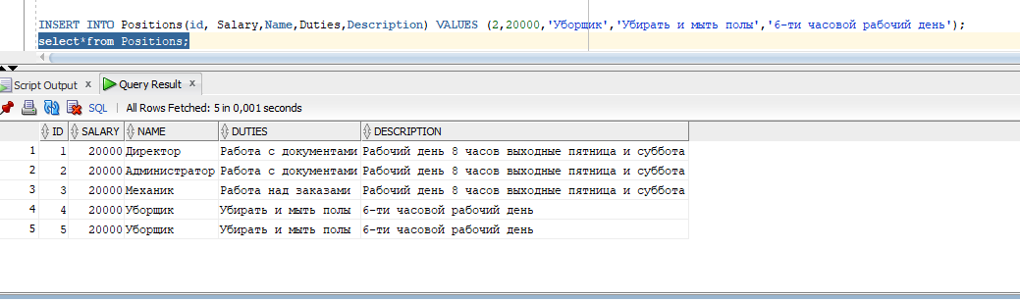

Рисунок − Результат теста Т-1.

Результат теста Т-2.

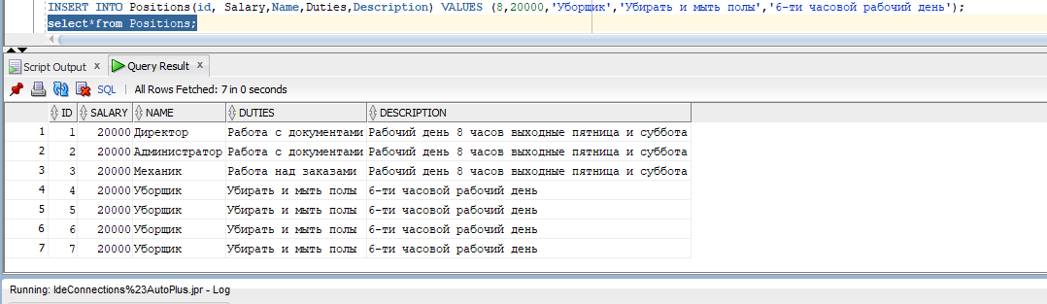

Рисунок − Результат теста Т-2.

Результат теста Т-3.

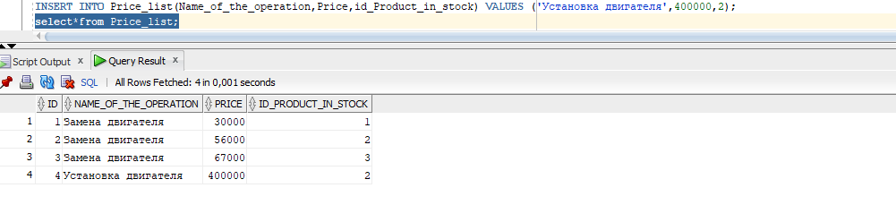

Рисунок − Результат теста Т-3.

Результат теста Т-4.

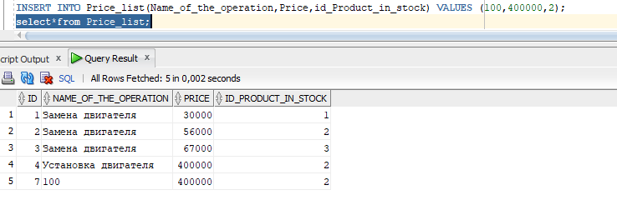

Рисунок − Результат теста Т-4.

Результат теста Т-5.

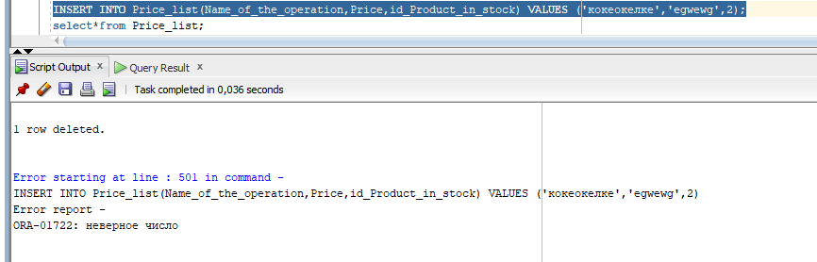

Рисунок – Результат Т-5.

Результат теста Т-6.

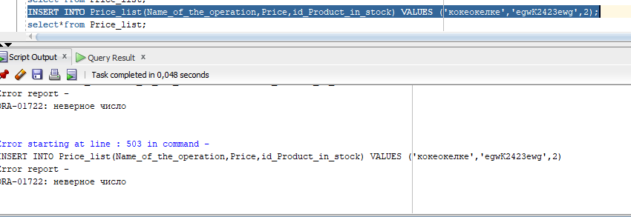

Рисунок – Результат Т-6.

### Хранимые процедуры

Результат теста Хп-1.

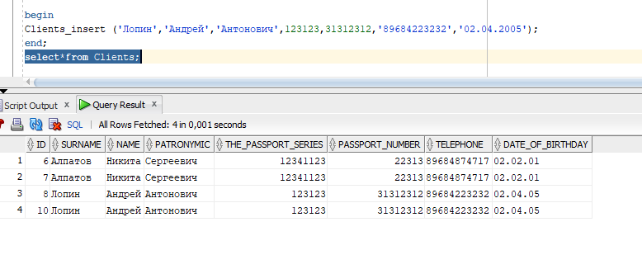

Рисунок − Результат теста Хп-1.

Результат теста Хп-2.

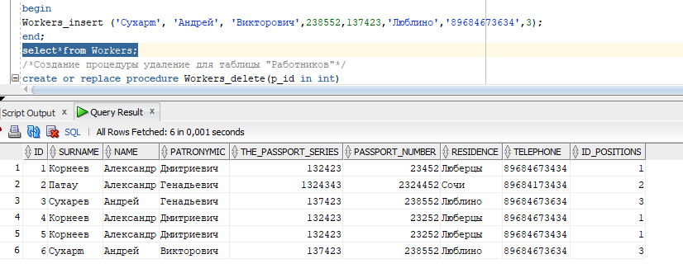

Рисунок − Результат теста Хп-2.

Результат теста Хп-3.

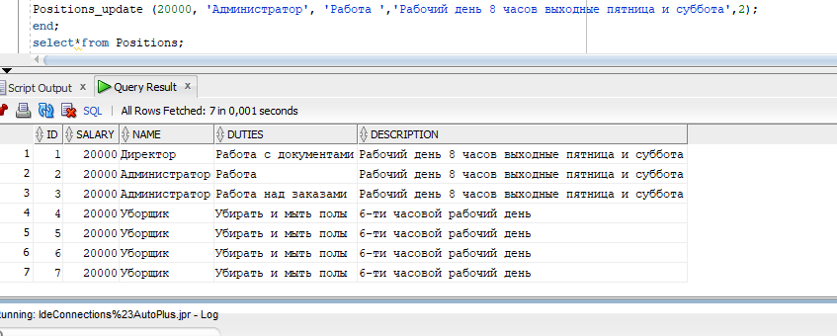

Рисунок − Результат теста Хп-3.

Результат теста Хп-4.

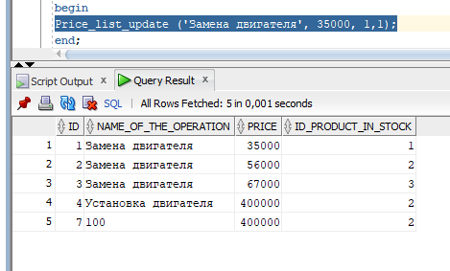

Рисунок − Результат теста Хп-4.

Результат теста Хп-5.

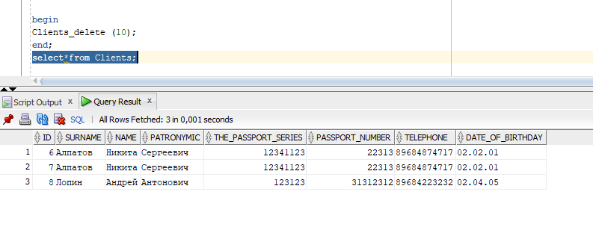

Рисунок − Результат теста Хп-5.

Результат теста Хп-6.

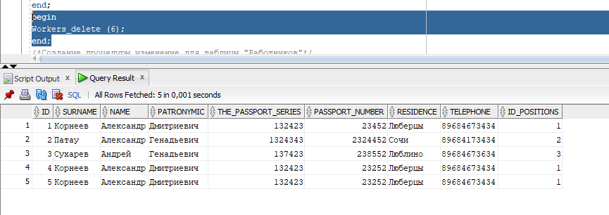

Рисунок − Результат теста Хп-6.

### Функции

Результат теста Ф-1.

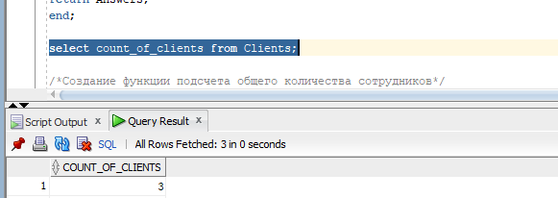

Рисунок − Результат теста Ф-1.

Результат теста Ф-2.

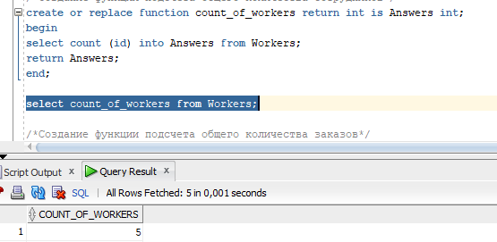

Рисунок − Результат теста Ф-2.

Результат теста Ф-3.

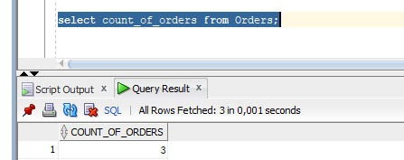

Рисунок − Результат теста Ф-3.

### Представления

Результат теста П-1.

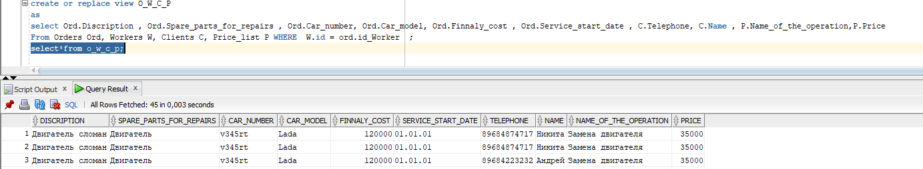

Рисунок − Результат теста П-1.

Результат теста П-2.

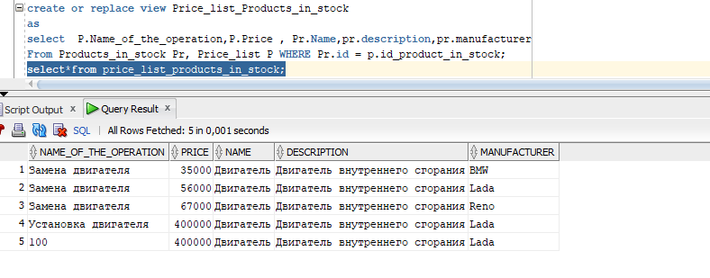

Рисунок − Результат теста П-2.

Результат теста П-3.

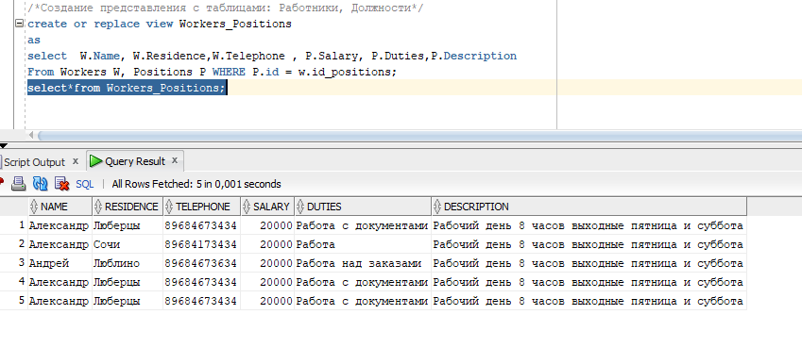

Рисунок − Результат теста П-3.

# ЗАКЛЮЧЕНИЕ

В рамках курса МДК 02.02 Технология, разработки и защиты базы данных были изучены основы работ с базой данных в СУБД Oracle SqlDeveloper, были получены знания касательно работы с представлениями, функциями, процедурами, триггерами. А также получены знания о синтаксисе языка применяющегося в Oracle SqlDeveloper. Помимо этого была реализована база данных полностью удовлетворяющая постеленные требования следовательно были получены все необходимые знания и навыки для выполнения данной работы.

# СПИСОК ИСПОЛЬЗУЕМЫХ МАТЕРИАЛОВ

В данном разделе указаны все источники, которые были использованы при разработке структуры базы данных.

1) Работа с базами данных Oracle PL/SQL, MySQL, MariaDB, SQL Server, SQLite. <https://oracleplsql.ru/> Дата обращения: 25.10.2020 г.

2) Интернет-магазин «ДискиПлюс». <https://www.diskiplus.ru/catalog/wheels/> Дата обращения: 25.10.2020 г.

3) Интернет-магазин Ozon. <https://www.ozon.ru/category/motornye-masla-8517/> Дата обращения: 25.10.2020 г.

4) Проверка авто по VIN-коду. <https://carsvin.ru/auto/nomer/> Дата обращения: 25.10.2020 г.

5) Продажа автомобилей. <https://auto.ru/moskva/cars/> Дата обращения: 25.10.2020 г.